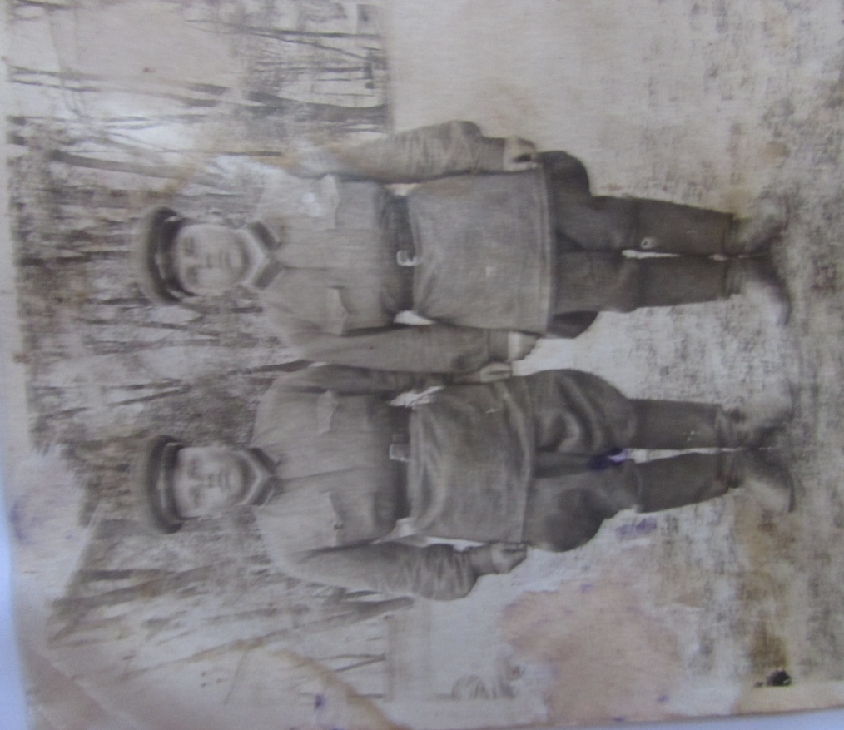

Пидорин Александр Николаевич
1920-2001

